Visualizar Guia de Movimentação
Sistema | SIPAC
Módulo | Protocolo
Usuários | Qualquer usuário com acesso ao módulo de protocolo
Perfil | -
Última Atualização | Janeiro de 2020
Esta funcionalidade permite que o usuário visualize e imprima a guia de movimentação de um determinado processo que tenha sido previamente cadastrado no sistema da Instituição. A guia de movimentação contém todas as informações e tramitação de um processo e é utilizada para o controle do recebimento físico do processo.
Para realizar esta operação, acesse o SIPAC → Módulos → Protocolo → Menu → Consultas/Relatórios → Relatórios → Guia de Movimentação.
Ou acesse SIPAC -> Mesa Virtual -> Relatórios -> Guia de Movimentação.
O sistema exibirá a seguinte tela:
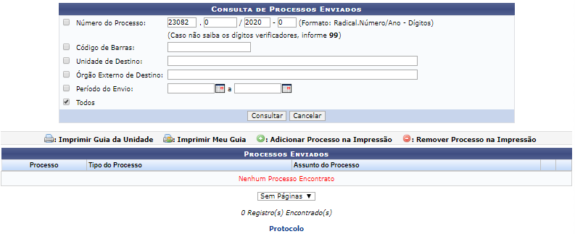
Para fazer a consulta de um processo, informe um ou mais dos seguintes dados:
- Número do Processo no qual deseja consultar;
- Número do Código de Barras do processo;
- Unidade de Destino do processo. Ao digitar as primeiras letras, o sistema irá apresentar uma lista com as unidades relacionadas. Clique para selecionar a unidade escolhida;
- Órgão Externo de Destino do processo. Ao digitar as primeiras letras, o sistema irá apresentar uma lista de órgãos relacionados. Clique para selecionar o órgão escolhido.
- Data inicial e data final do Período do Envio do processo. Se preferir, clique no ícone e selecione as datas manualmente no calendário que será apresentado pelo sistema;
- Todos: Marque essa opção, caso queira fazer a consulta em todos os processos.
Como exemplo, selecionaremos a opção Todos.
Caso queira desistir da operação, clique em Cancelar. Esta ação será válida todas as vezes em que estiver disponível.
Para retornar ao menu inicial do módulo, clique em . Esta opção será válida sempre que for disponibilizada.
Após informar devidamente os dados solicitados, clique em Consultar para prosseguir com a operação. A lista com os Processos Enviados será prontamente atualizada, passando a exibir apenas os processos que atendem aos critérios de busca utilizados.
A parti da lista de Processos Enviados é possível visualizar Dados Gerais do Processo, Imprimir Guia da Unidade e/ou Imprimir guia do usuário. Essas operações serão explicadas em detalhes nos tópicos abaixo, neste mesmo manual.

Visualizar Dados Gerais do Processo
Clicando no link com o número do processo, será possível ter acesso aos Dados Gerais do Processo. Exemplificaremos clicando no link . A seguinte tela será gerada:
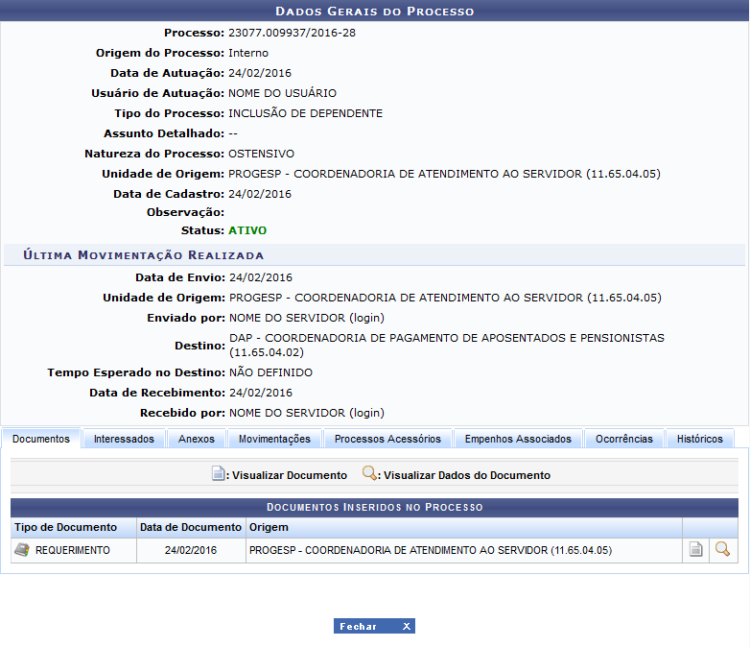Figura 2: Dados Gerais do Processo
Para fechar a janela, clique em . Esta opção será válida todas as vezes em que for exibida.
As funções que são exibidas nesta tela são explicadas no manual Consultar Processo Detalhado, listado em Manuais Relacionados no final desta página.

Imprimir Guia da Unidade
Para ter acesso ao Guia de Movimentação da Unidade, clique no ícone . Como exemplo, utilizaremos o Processo . O sistema mostrará a seguinte janela:
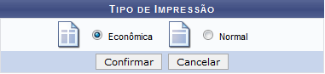Figura 3: Tipo de Impressão
Na tela acima, selecione o Tipo de Impressão que deseja entre Econômica ou Normal. Exemplificaremos com o Tipo de Impressão Normal. A guia será apresentada em uma nova janela, conforme imagem a seguir:
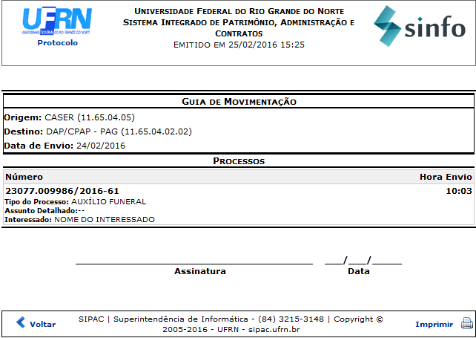Figura 4: Guia de Movimentação
Se desejar voltar ao menu inicial do módulo, clique no link .
Caso queira retornar a tela anterior, clique em Voltar.
Para imprimir a Guia de Movimentação, clique no ícone .

Imprimir Guia do Usuário
Na tela de Processos Enviados, clique no ícone para imprimir a sua guia de movimentação. Exemplificaremos com o Processo .
O sistema mostrará uma janela semelhante a exibida no tópico acima. Nela, selecione o Tipo de Impressão que deseja e, em seguida, clique em Confirmar. Utilizaremos, como exemplo o Tipo de Impressão Econômico.
A guia será apresentada pelo sistema no seguinte formato:
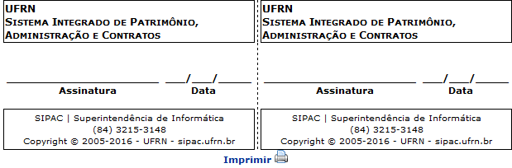Figura 5: Meu Guia
Para imprimir a guia, clique em .
Bom Trabalho!

Manuais Relacionados
- Relatório de Movimentação do Processo
- Relatório de Processos Movimentados
- Consultar Processo Detalhado
<< Voltar - Módulo de Protocolo

